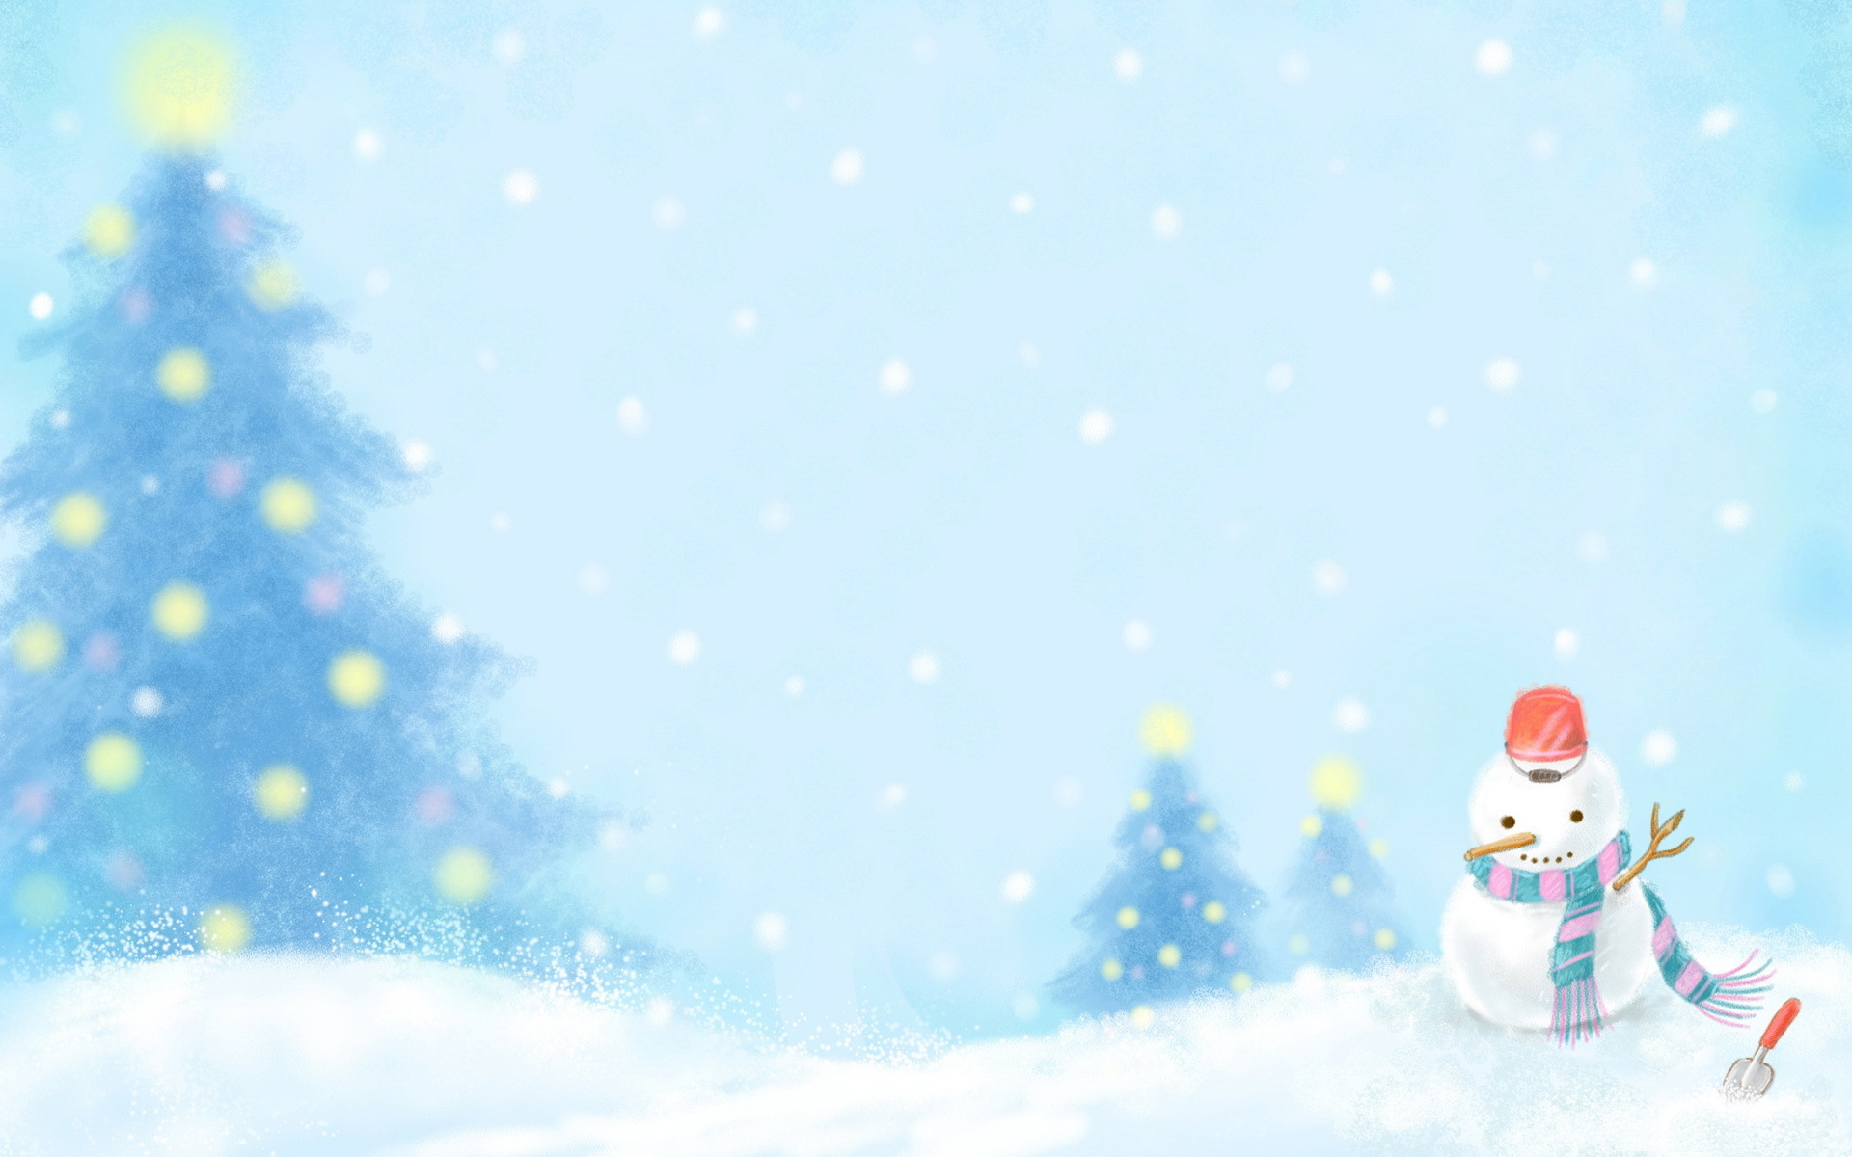
L’ECOLE DE THIEBOUHANS

PRESENTE SON

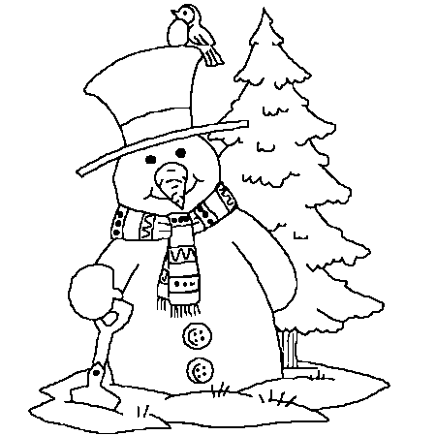
1 er

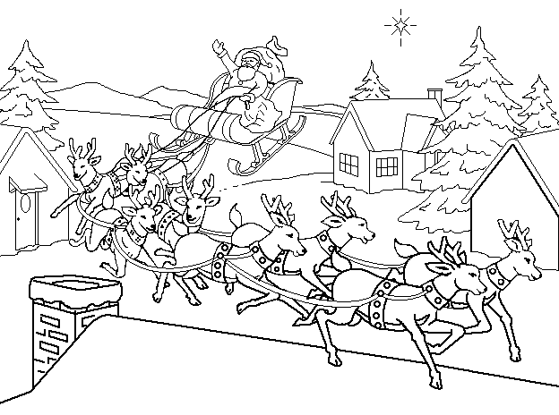
Objets confectionné par les élèves

Samedi
13decembre
2014

Buvette
Petite restauration

Samedi 13 decembre 2014 a partir de 9heures
Venez nombreux
L’ECOLE DE THIEBOUHANS

PRESENTE SON

Objets
Confectionnés
par les élèves
Buvette Petite restauration
1 er
L’ECOLE DE THIEBOUHANS

PRESENTE SON

